**XU335** *Scheda creata il 15 aprile 2022; Ultimo aggiornamento: 31 agosto 2024*

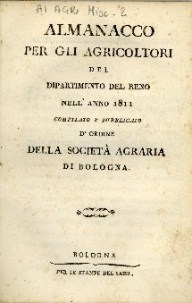**Descrizione bibliografica**

\***Almanacco per gli agricoltori del Dipartimento del Reno per l'anno** … / compilato e pubblicato d'ordine della Società agraria di Bologna. - 1810-1813. - Bologna : dalla stamperia del Sassi, 1810-1813. – 4 volumi ; 23 cm. ((Annuale. – Nel 1813 indicazione di responsabilità : Sezione agraria dell’Ateneo bolognese. – Poi: 20 cm. - UBO3091591

Autore: Società agraria <Bologna>; Università degli studi di Bologna : Sezione agraria

Soggetto: Agricoltura – Bologna <prov.> - 1810-1813

\***Almanacco per gli agricoltori per l'anno** ... : contenente un'istruzione per formare prati sì artificiali che naturali, .... – Anno 1831. - Modena : Tipografia camerale, [1831?]. – 1 volume ; 15 cm. ((Annuale. - Descrizione basata su: anno 1831. - MOD0403116

**Volumi disponibili in rete** [1813](https://books.google.it/books?id=5Z2Jav44JG4C&printsec=frontcover&hl=it&source=gbs_ge_summary_r&cad=0#v=onepage&q&f=false)

**Note e riferimenti bibliografici**

[Giornale bibliografico universale, vol. 8, n. 29, (1811), p.15-16](https://books.google.it/books?id=K84aAAAAYAAJ&pg=PA15&lpg=PA15&dq=Almanacco+per+gli+agricoltori+del+Dipartimento+del+Reno&source=bl&ots=RaGCRrv0JZ&sig=ACfU3U2gonD7O_MLS9vlSKavK_7dDbxCSw&hl=it&sa=X&ved=2ahUKEwjitc2psJb3AhUohv0HHRA5DloQ6AF6BAgNEAM#v=onepage&q=Almanacco%20per%20gli%20agricoltori%20del%20Dipartimento%20del%20Reno&f=false)